Chapitre 4 : Le noyau de l’atome
- Raisonner à partir de la composition d’un atome et de son noyau
- Savoir utiliser la notation symbolique du noyau d’un atome
- Savoir calculer la masse d’un atome
- Utiliser les puissances de 10 pour calculer ou comparer un ordre de grandeur

Modèle de l’atome

- Un peu d’histoire
Les théories sur la constitution de la matière ont énormément évolué au cours des siècles. Voilà les 6 plus grandes théories qui ont existé :

Scientifiques | Démocrite et Leucipe | Dalton | Thomson | Rutherford | Bohr | Physique moderne
 | 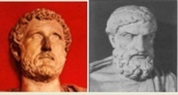 | 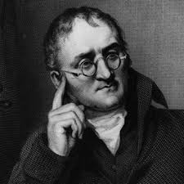 | 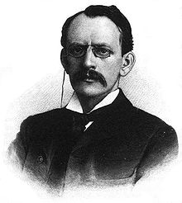 | 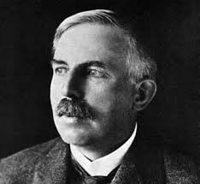 | 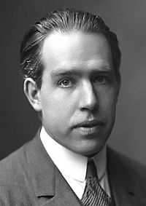
Date de découverte | 400 avant JC | 1810 | 1897 | 1911 | 1922
Modèle utilisé | Particules indivisibles « atomos » (qui signifie indivisible en grec) | Les atomes sont représentés par des sphères | Il imagine l’atome comme une sphère remplie d’une substance électriquement positive et fourrée d’électrons négatifs « comme des raisins dans un cake » | L’atome est surtout constitué de vide. Au centre de l’atome doit se trouver une masse importante positive (qu’il appela noyau). Ce noyau doit être extrêmement petit et dense.  L’atome est neutre, il y a autant de charges positives que de charges négatives | Son travail s’inspira du modèle nucléaire de Rutherford dans lequel l’atome est considéré comme un noyau entouré d’un nuage d’électrons.  Les charges négatives gravitent autour du noyau comme les planètes autour du soleil. | Un noyau central entouré d’électrons en mouvement. Les électrons n’ont pas de trajet bien défini mais une certaine probabilité de présence.
Schéma du modèle | 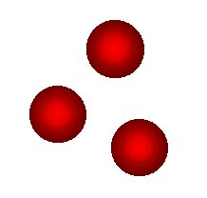 | 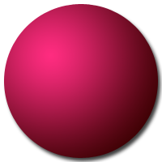 | 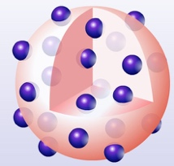 | 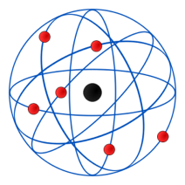 | 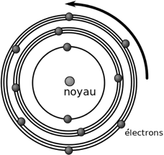 | 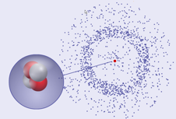

- Sa constitution
- Écriture symbolique
L’atome est décrit comme un noyau central, chargé positivement, autour duquel gravitent un ou plusieurs électrons, chargés négativement, constituant le cortège électronique.
Dans le noyau se trouvent les nucléons. Il existe deux types de nucléon : les protons et les neutrons.
On note Z le nombre de protons du noyau, il est appelé numéro atomique.
Le nombre de nucléons, aussi appelé nombre de masse, est noté A.
Un atome possède donc N = A – Z neutrons.
La représentation symbolique du noyau de l’atome se note :
$${}_{Z}^{A}X$$
nb de protons
symbole
nb de nucléons

- Isotopes
On dit que deux noyaux sont isotopes s’ils ont le même nombre de protons mais un nombre de nucléons (et donc de neutrons) différent.
Exemple : Il existe plusieurs isotopes du carbone : ${}_{6}^{12}C$, ${}_{6}^{13}C$ et ${}_{6}^{14}C$.

- Caractéristiques des constituants de l’atome
- Le proton
Chargé positivement, de charge $+e={1,602.10}^{-19}C$ et de masse $m_{p}={1,673.10}^{-27}kg$

- Le neutron
Électriquement neutre et de masse $m_{n}={1,675.10}^{-27}kg$

- L’électron
Chargé négativement, de charge $-e={-1,602.10}^{-19}C$ et de masse $m_{e}={9,109.10}^{-31}kg$

Remarques : les masses du proton et du neutron étant sensiblement proches, on considère souvent qu’ils ont la même masse : $m_{nucléon}={1,67.10}^{-27}kg$

Les caractéristiques de l’atome

- Taille et charge
Un atome est un édifice électriquement neutre. Il possède donc autant de protons que d’électrons.
L’ordre de grandeur du rayon de l’atome est : r_{a} = 10⁻¹⁰ m. Celui du noyau est r_{a} = 10⁻¹⁵ m. L’atome est donc 100 000 fois plus grand que son noyau. Il est essentiellement constitué de vide (on parle de structure lacunaire).

- Masse
La masse de l’électron étant environ 2 000 fois petit que la masse du nucléon, on peut négliger la masse du cortège électronique devant la masse du noyau.
$$m_{atome}=m_{noyau}={A×m}_{nucléon}$$

Ex : 13, 22, 30 p 81 → 85
Ex supplémentaires : (17, 18 ou 19), 24, 25, 29, 31, 33 p 66 → 70

